

5 октября 2026 г. | г. Москва

Коммерческое предложение
Office Kit S220 (3.9)
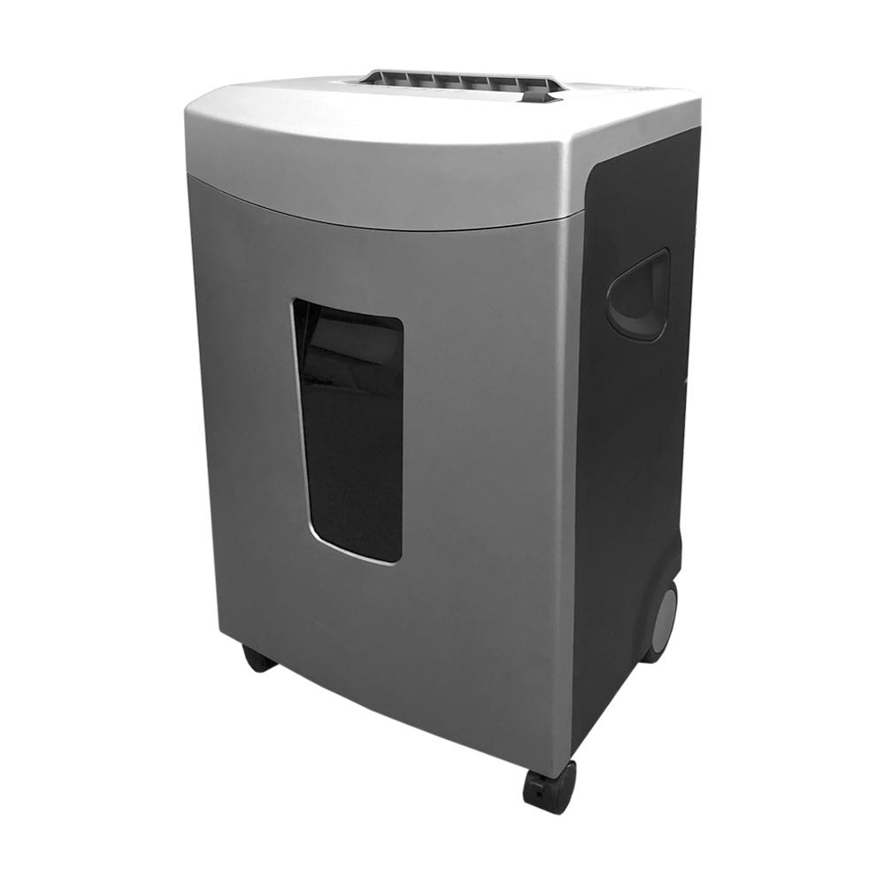 | Описание:  Уничтожитель документов для среднего офиса, с дополнительным блоком ножей для пластиковых карт и компакт дисков, имеет металлические шестерни.  Оснащен системой понижения уровня шума.  Пониженное энергопотребление в режиме ожидания.

Параметры | Значение
Тип: | Офисные
Тип резки: | Параллельный
Размер частицы, мм: | 3,9
Уровень секретности по DIN-32757: | 2
Уровень секретности по DIN 66399: | P-2
Количество уничтожаемых листов 70 г/м: | 25
Количество уничтожаемых листов 80 г/м: | 24
Емкость корзины, л: | 32
Скорость резки, мм/сек.: | 60
Ширина входа, мм: | 230
Мощность, Вт: | 300
Уровень шума, Дб: | 55
Реверс: | Да
Остановка при полной корзине: | Да
Защита от перегрева: | Да
Индикатор перегрева и перегрузки: | Да
Индикатор открытой корзины: | Да
Ролики для передвижения: | Да
Высота, мм: | 620
Ширина, мм: | 395
Глубина, мм: | 315
Вес, кг: | Нетто 17,4 / Брутто 20,2

Фактические параметры товара могут отличаться от заявленного производителем в технической документации как в большую, так и в меньшую сторону в пределах допустимой погрешности не более 10%.
Это в равной степени относится как к размеру частиц, так и к уровню шума, скорости и количеству уничтожаемых листов. Данная погрешность является технологической нормой и не считается дефектом.
На изменение параметров может оказывать влияние плотность уничтожаемой бумаги и фактическое напряжение в сети.

Цена: 35 871 руб. 44 коп.
Гарантия:
Сроки поставки товара:
Срок действия ценового предложения:

Генеральный директор Миронов Б.Б.

